PROBLEME PENTRU OLIMPIADA DE MATEMATICĂ
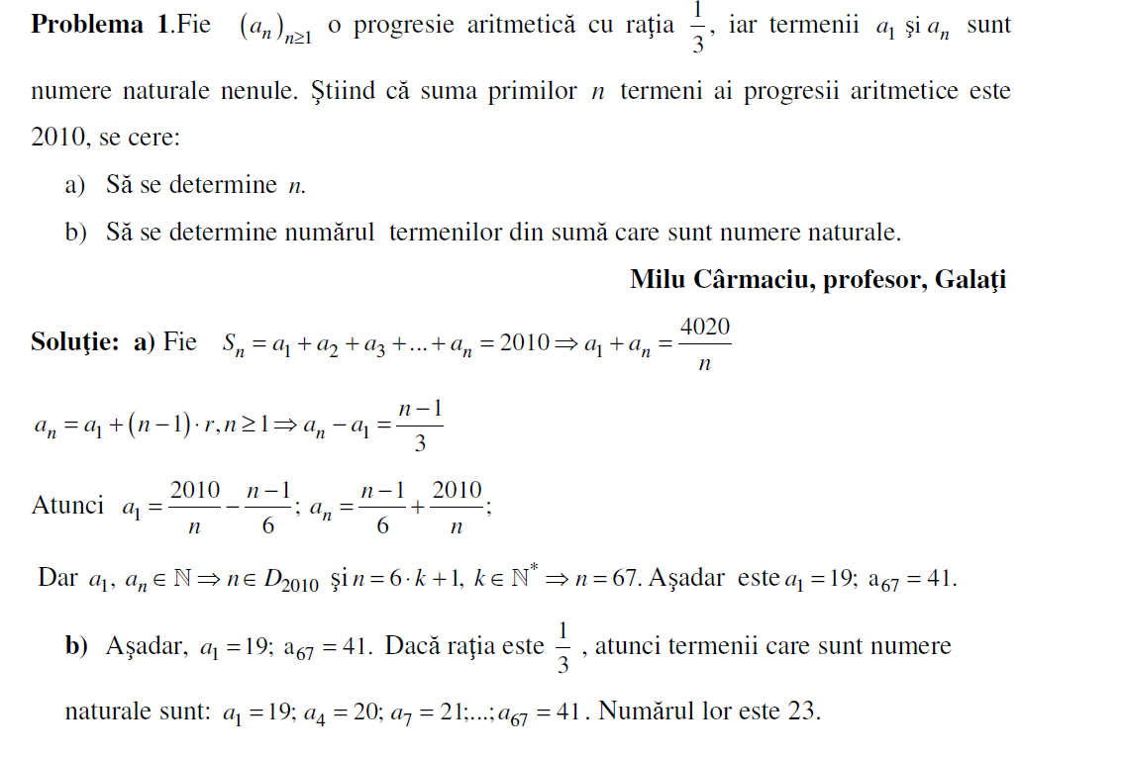
CLASA a –IX-a

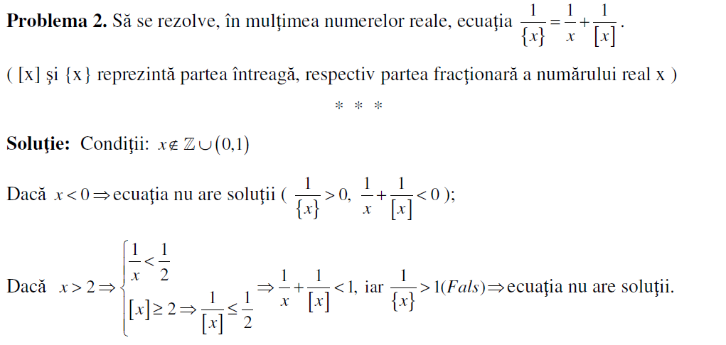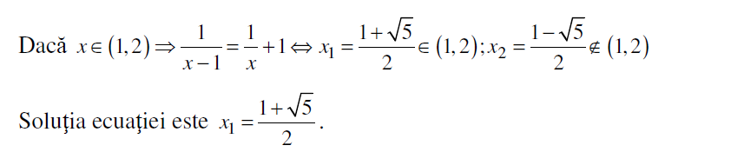

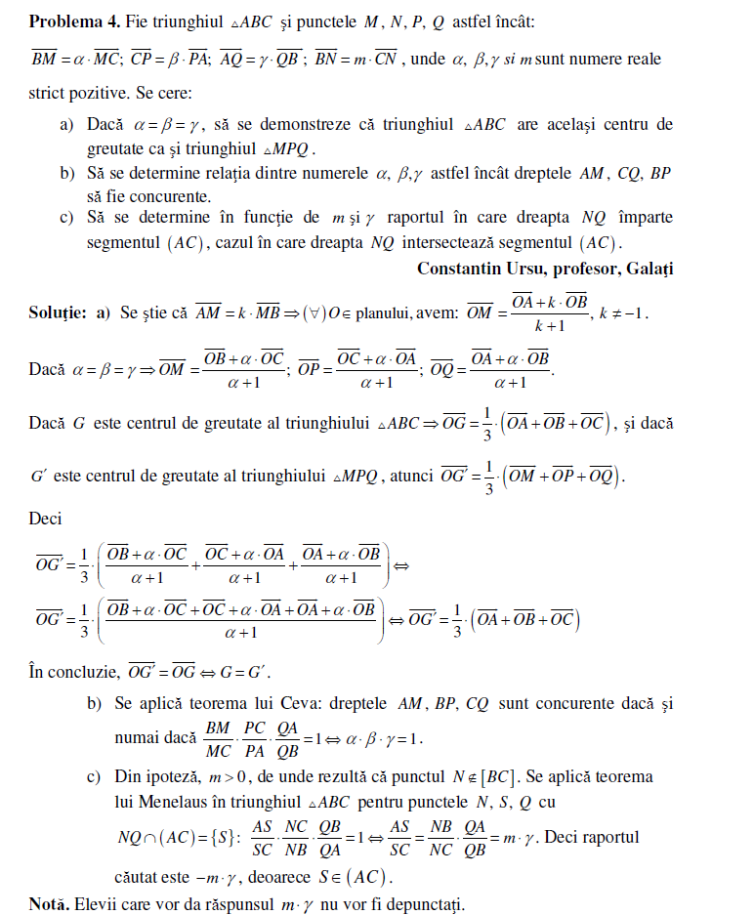

Concursul Judeţean de Matematică „Dan Barbilian” – 17.12.2011
Clasa a IX-a
SUBIECTE:
- Fie a>0, n natural, n≥2 şi x_{i} $∈$ (-a,a), i = $\overline{1,n}$ . Sǎ se demonstreze cǎ are loc inegalitatea:
2. Fie ABC un triunghi. Pe latura BC, considerăm punctele D,E,F astfel încât BD=DE=EF=FC.
Fie M şi N puncte pe laturile AB şi respectiv, AC. Să se arate că MD, AE şi NF sunt concurente dacă şi numai dacă $\frac{\text{AM}}{\text{AB}}=\frac{\text{AN}}{\text{AC}}≠\frac{1}{2}$ .
3. Fie numerele naturale nenule $a_{1},a_{2},\text{.}\text{.}\text{.},a_{n+1}$, k astfel încât: $a_{1}≤a_{2}≤\text{.}\text{.}\text{.}≤a_{n}≤a_{n+1}$. Demonstraţi inegalitatea: $\left[\frac{a_{2}−a_{1}}{k}\right]+\left[\frac{a_{3}−a_{2}}{k}\right]+\text{.}\text{.}\text{.}+\left[\frac{a_{n+1}−a_{n}}{k}\right]+n−1≥\left[\frac{a_{n+1}−a_{1}}{k}\right]$.
- Se consideră poligonul convex ABCDE şi se notează cu M,N,P,Q,R mijloacele laturilor [AB] , [BC] , [CD] , [DE] respectiv [EA] şi cu A₁, B₁ , C₁ , D₁ , E₁ mijloacele segmentelor NQ , PR , QM , RN respectiv MP.
a) Arătaţi că .
b) Calculaţi raportul ariilor poligoanelor A₁B₁C₁D₁E₁ şi ABCDE.

Barem de corectare :

BAREM PROBLEMA 1. Notǎm: S=x₁+x₂+...+x_{n}

Inegalitatea de demonstrat este echivalentǎ cu:
$\sqrt{\frac{(a−x_{1})(a+x_{2})}{(\text{na}−s)(\text{na}+s)}}+\sqrt{\frac{(a−x_{2})(a+x_{3})}{(\text{na}−s)(\text{na}+s)}}+\text{.}\text{.}\text{.}+\sqrt{\frac{(a−x_{n})(a+x_{1})}{(\text{na}−s)(\text{na}+s)}}≤1$ …... 2p
Aplicând inegalitatea mediilor obţinem:
$$\sqrt{\frac{(a−x_{1})(a+x_{2})}{(\text{na}−s)(\text{na}+s)}}≤\frac{\frac{a−x_{1}}{\text{na}−s}+\frac{a+x_{2}}{\text{na}+s}}{2}$$
$$\sqrt{\frac{(a−x_{2})(a+x_{3})}{(\text{na}−s)(\text{na}+s)}}≤\frac{\frac{a−x_{2}}{\text{na}−s}+\frac{a+x_{3}}{\text{na}+s}}{2}$$
……….
$\sqrt{\frac{(a−x_{n})(a+x_{1})}{(\text{na}−s)(\text{na}+s)}}≤\frac{\frac{a−x_{n}}{\text{na}−s}+\frac{a+x_{1}}{\text{na}+s}}{2}$ ………3p
Însumând relaţiile membru cu membru se obţine:
$\sqrt{\frac{(a−x_{2})(a+x_{3})}{(\text{na}−s)(\text{na}+s)}}+$$\sqrt{\frac{(a−x_{1})(a+x_{2})}{(\text{na}−s)(\text{na}+s)}}+$…+$\sqrt{\frac{(a−x_{n})(a+x_{1})}{(\text{na}−s)(\text{na}+s)}}$$\frac{\frac{\text{na}−s}{\text{na}−s}+\frac{\text{na}+s}{\text{na}+s}}{2}=1$…………………………………………………………..2p
BAREM PROBLEMA 2.
MD$\text{AE}≠$Ø$⇒\frac{\text{AM}}{\text{AB}}≠\frac{1}{2}$
NFAEØ$⇒\frac{\text{AN}}{\text{NC}}≠\frac{1}{2}$ ………………………………………….1p
T. Menelaus în triunghiul ABE, M-D-P
$\frac{\text{AM}}{\text{MB}}⋅\frac{\text{BD}}{\text{DE}}⋅\frac{\text{EP}}{\text{AP}}=1⇒\frac{\text{AM}}{\text{MB}}=\frac{\text{AP}}{\text{EP}}$……………………………………..1p
T. Menelaus în triunghiul ACE, N-F-P
$\frac{\text{AN}}{\text{NC}}⋅\frac{\text{CF}}{\text{FE}}⋅\frac{\text{EP}}{\text{AP}}=1⇒\frac{\text{AN}}{\text{NC}}=\frac{\text{AP}}{\text{EP}}$………………………………………1p
$⇒\frac{\text{AM}}{\text{AB}}=\frac{\text{AN}}{\text{AC}}$………………………………………………………1p
Dacă , {P}=MDAE, {$P^{'}$}=NFAE
$\frac{AP^{'}}{EP^{'}}=\frac{\text{AM}}{\text{MB}};\frac{\text{AP}}{\text{EP}}=\frac{\text{AN}}{\text{NC}}$………………………………………………2p
$\frac{AP^{'}}{EP^{'}}=\frac{\text{AP}}{\text{EP}}⇒EP^{'}=\text{EP}⇒P^{'}$ coincide cu P………………………….1p

BAREM PROBLEMA 3.
Fie:
$\begin{aligned}a_{2}−a_{1}=c_{1}k+r_{1} \\ a_{3}−a_{2}=c_{2}k+r_{2} \\ \text{.}\text{.}\text{.}\text{.}\text{.}\text{.}\text{.}\text{.}\text{.}\text{.}\text{.}\text{.}\text{.}\text{.}\text{.}\text{.}\text{.}\text{.}\text{.}\text{.}\text{.}\text{.}\text{.}\text{.}\text{.} \\ \text{.}\text{.}\text{.}\text{.}\text{.}\text{.}\text{.}\text{.}\text{.}\text{.}\text{.}\text{.}\text{.}\text{.}\text{.}\text{.}\text{.}\text{.}\text{.}\text{.}\text{.}\text{.}\text{.}\text{.}\text{.} \\ a_{n+1}−a_{n}=c_{n}k+r_{n}\end{aligned}$ …………..2p
Atunci: $\left[\frac{a_{2}−a_{1}}{k}\right]=c_{1}$; $\left[\frac{a_{3}−a_{2}}{k}\right]=c_{2}$, … $\left[\frac{a_{n+1}−a_{n}}{k}\right]=c_{n}$……..1p
Mai mult, prin însumarea relaţiilor de mai sus, avem:
$a_{n+1}−a_{1}=\left(c_{1}+\text{.}\text{.}\text{.}+c_{n}\right)k+\left(r_{1}+\text{.}\text{.}\text{.}+r_{n}\right)⇒\left[\frac{a_{n+1}−a_{n}}{k}\right]=c_{1}+c_{2}+\text{.}\text{.}\text{.}+c_{n}+$$+\left[\frac{r_{1}+\text{.}\text{.}\text{.}+r_{n}}{k}\right]$…1p
Va trebui să demonstrăm că:
$c_{1}+\text{.}\text{.}\text{.}+c_{n}+n−1≥c_{1}+\text{.}\text{.}\text{.}+c_{n}+\left[\frac{r_{1}+\text{.}\text{.}\text{.}+r_{n}}{k}\right]$ $⇔n−1≥\left[\frac{r_{1}+r_{2}+\text{.}\text{.}\text{.}+r_{n}}{k}\right]$ (1)
Pe de altă parte, din condiţiile $r_{i}<k$, $i=\overline{1,n}⇒r_{1}+r_{2}+\text{.}\text{.}\text{.}+r_{n}<k⋅n⇔$ $\frac{r_{1}+r_{2}+\text{.}\text{.}\text{.}+r_{n}}{k}<n⇔\left[\frac{r_{1}+\text{.}\text{.}\text{.}+r_{n}}{k}\right]≤n−1$, ceea ce înseamnă că relaţia (1) este adevărată $⇒$ concluzia problemei…….3p

BAREM PROBLEMA 4. Notăm cu vectorul de poziţie al punctului şi avem :
, , , ,
……………..3p

a)

relatie ce este verificata………..1p

b) Avem deci si
Analog si si si
si …………..2p
Pentagoanele si sunt asemenea cu raportul laturilor deci raportul ariilor este …………1p

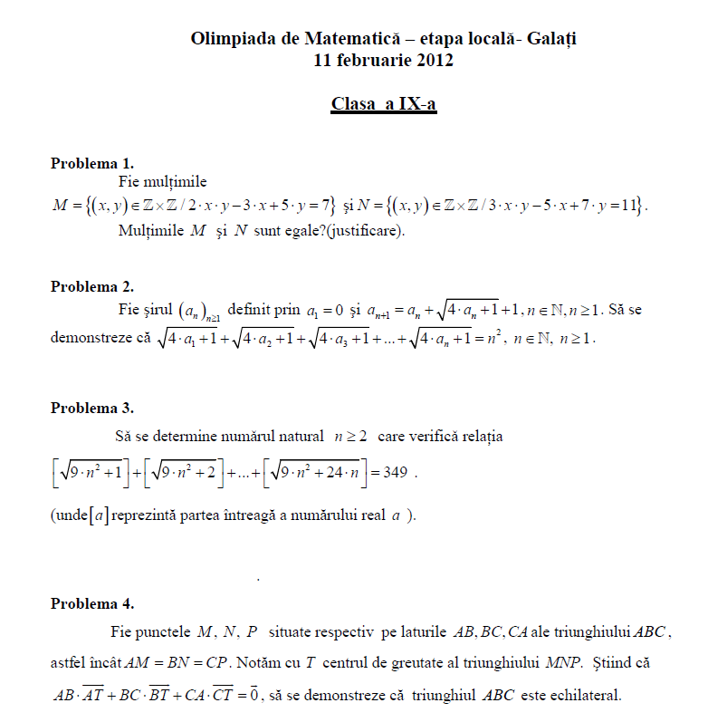

BAREME DE REZOLVARE
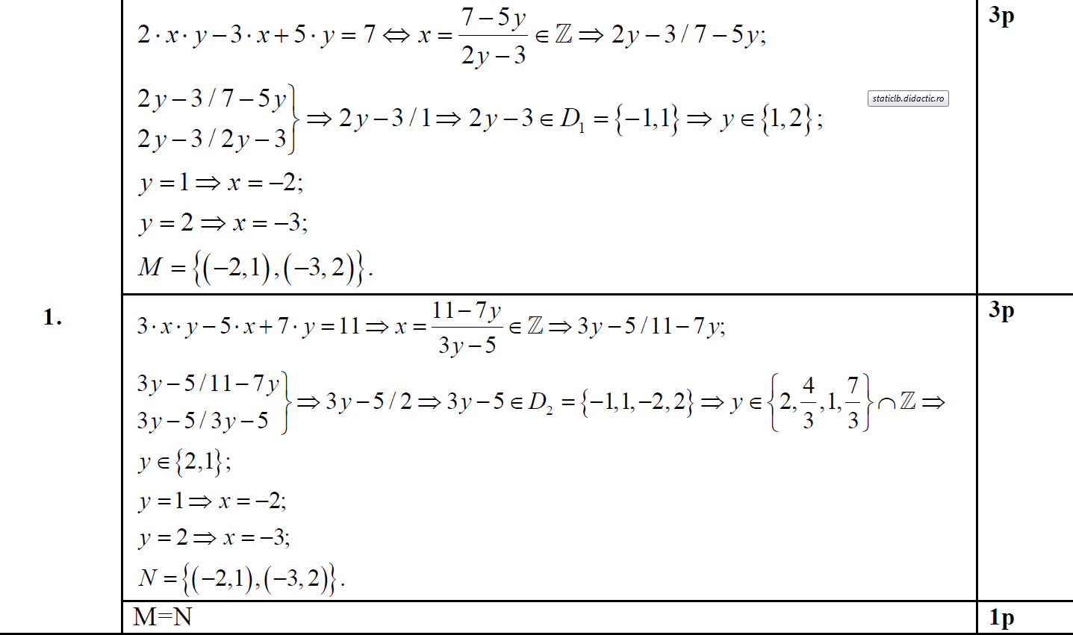

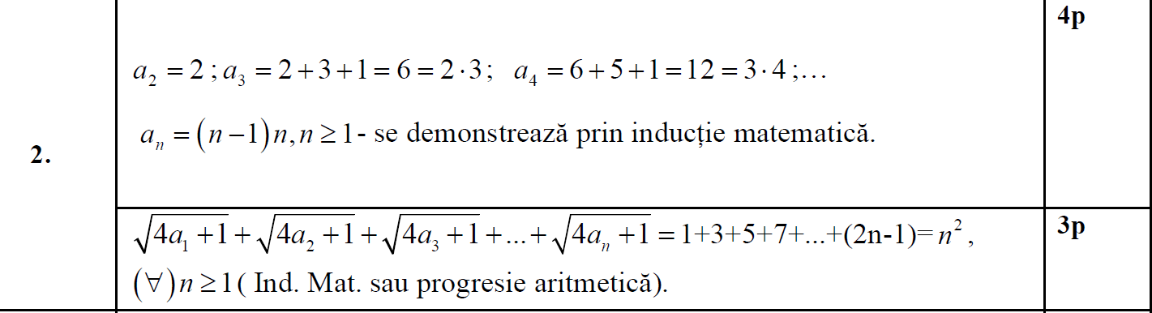

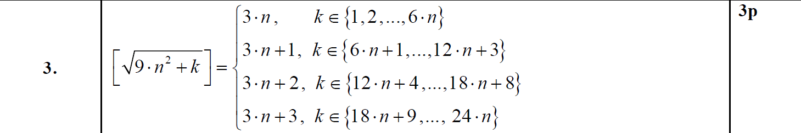

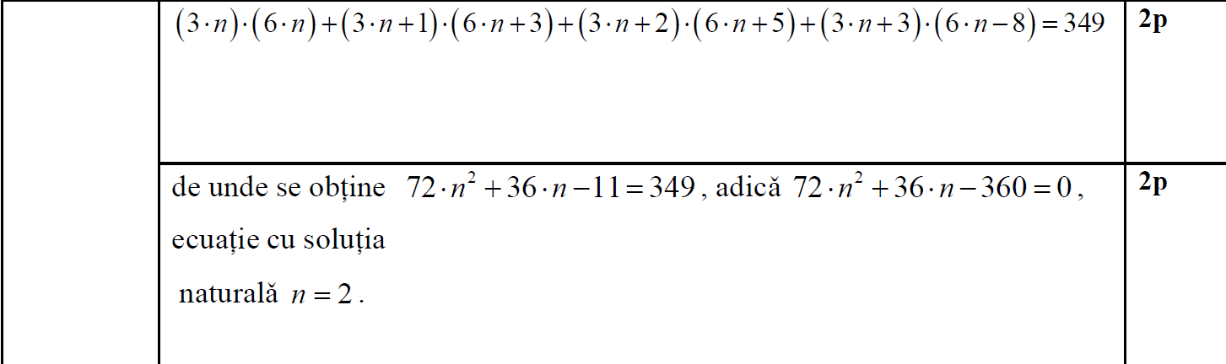

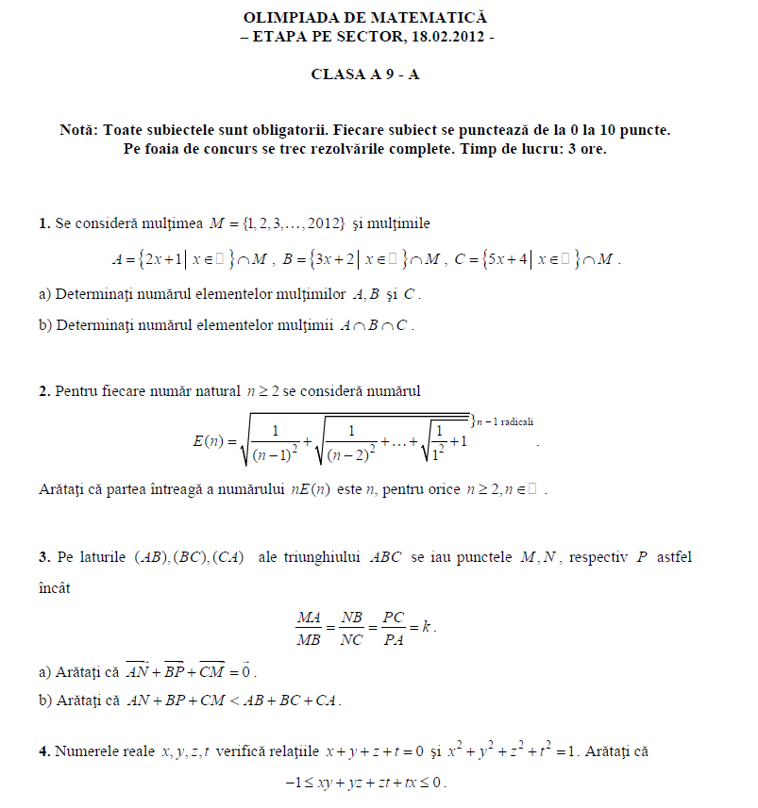
BAREM DE CORECTARE – BUCURESTI 2012
PROBLEMA NR. 1
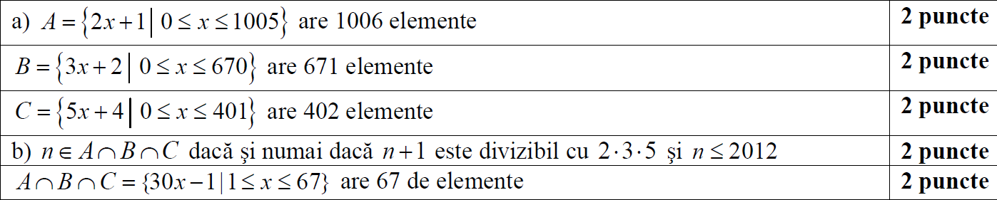

PROBLEMA NR. 2
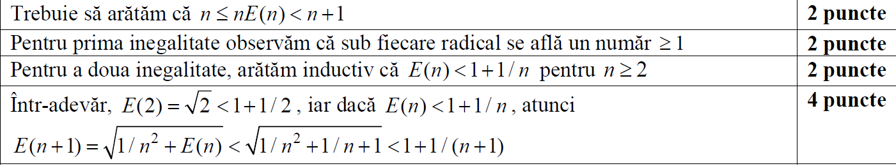

PROBLEMA NR. 3
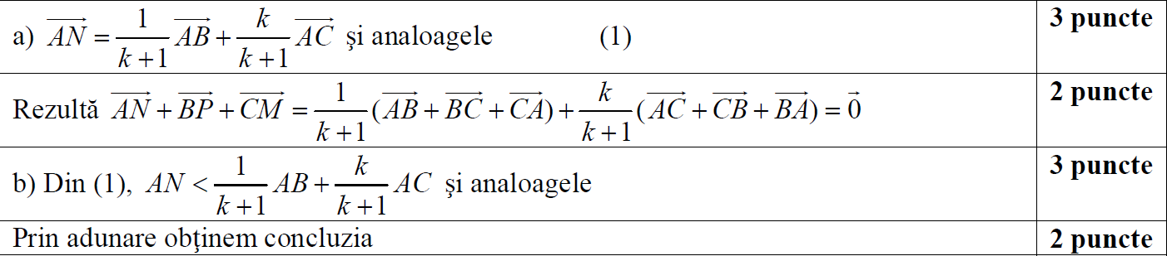

PROBLEMA NR. 4
